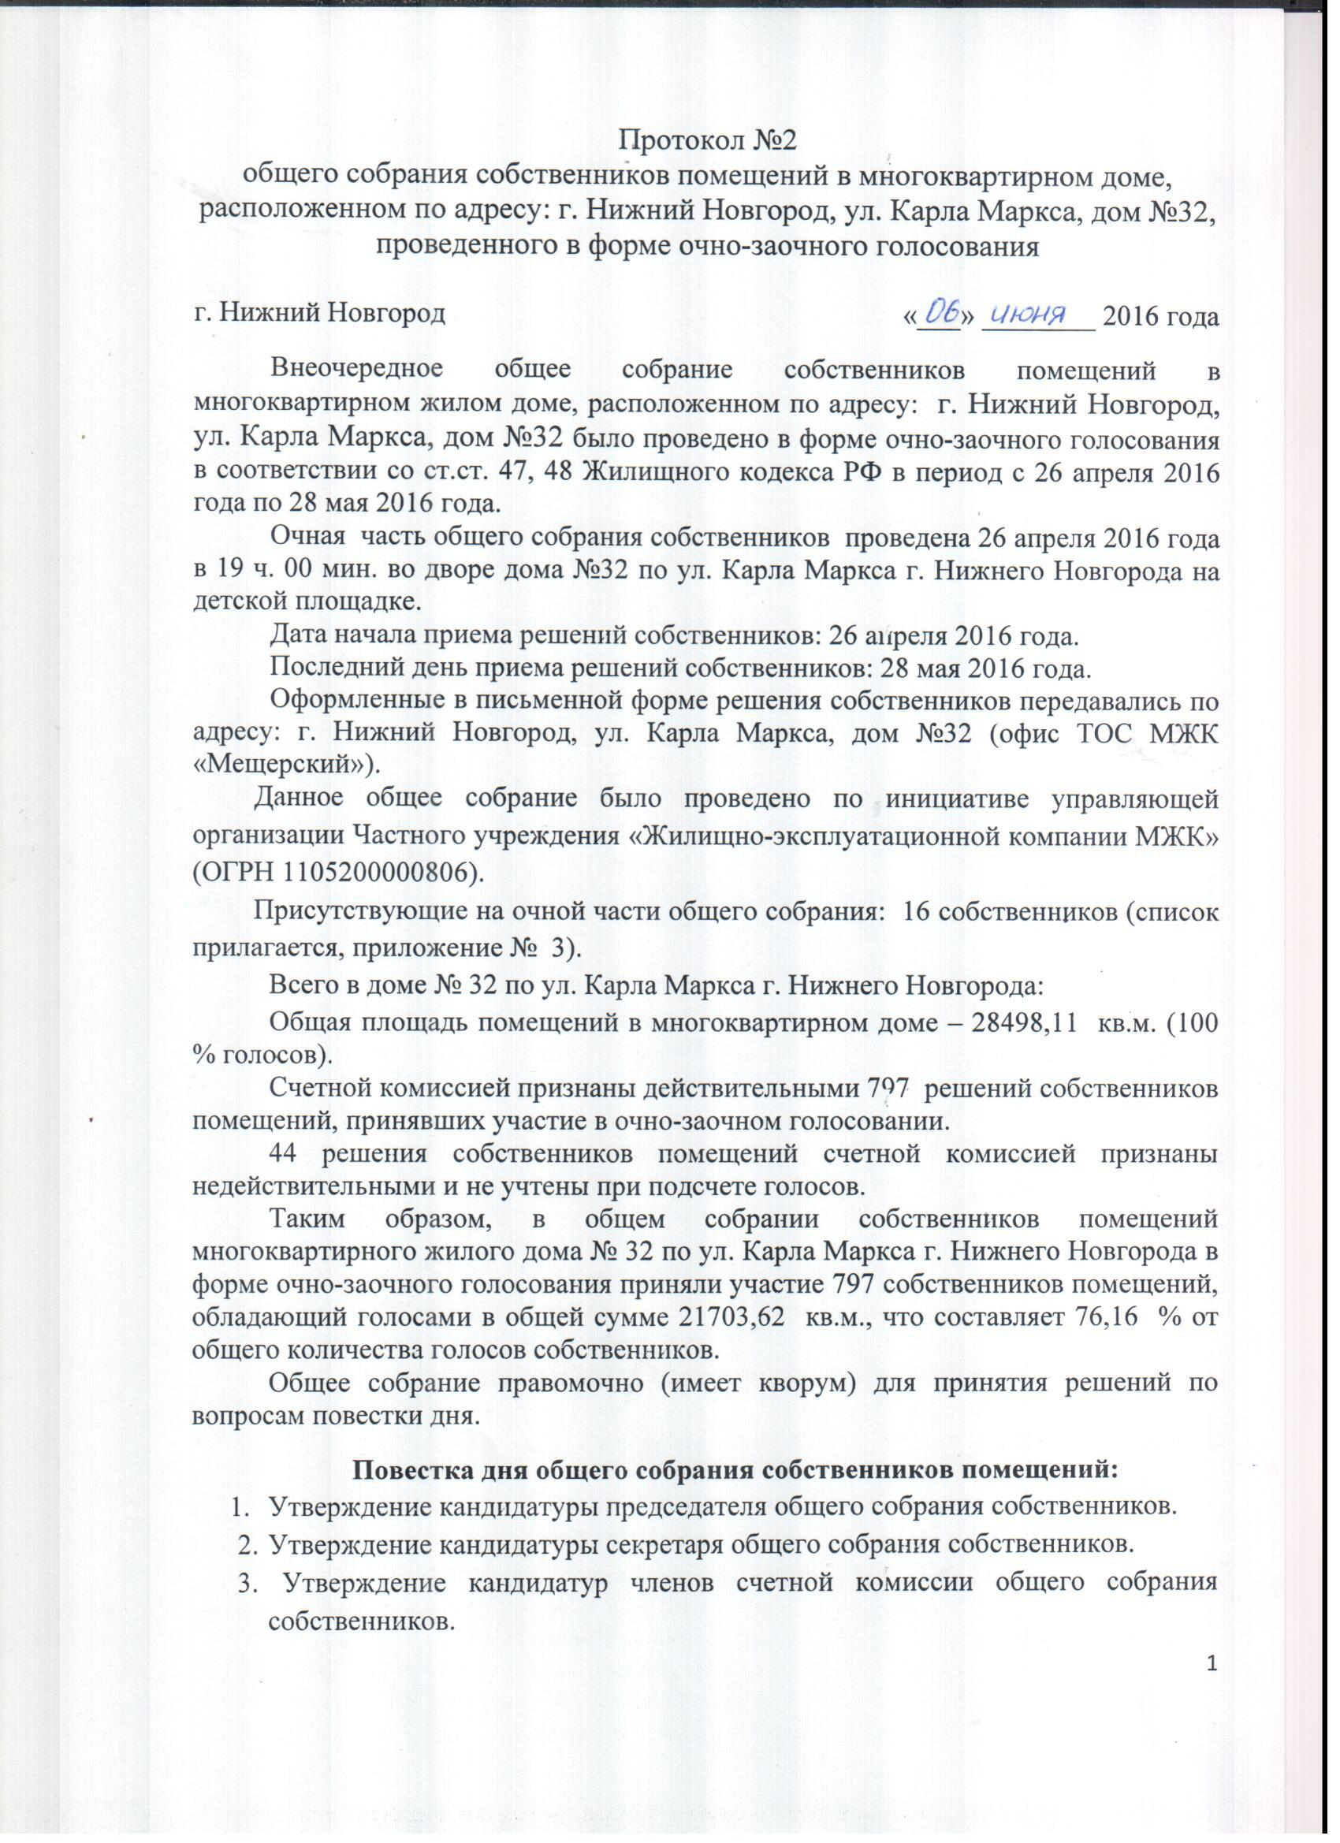

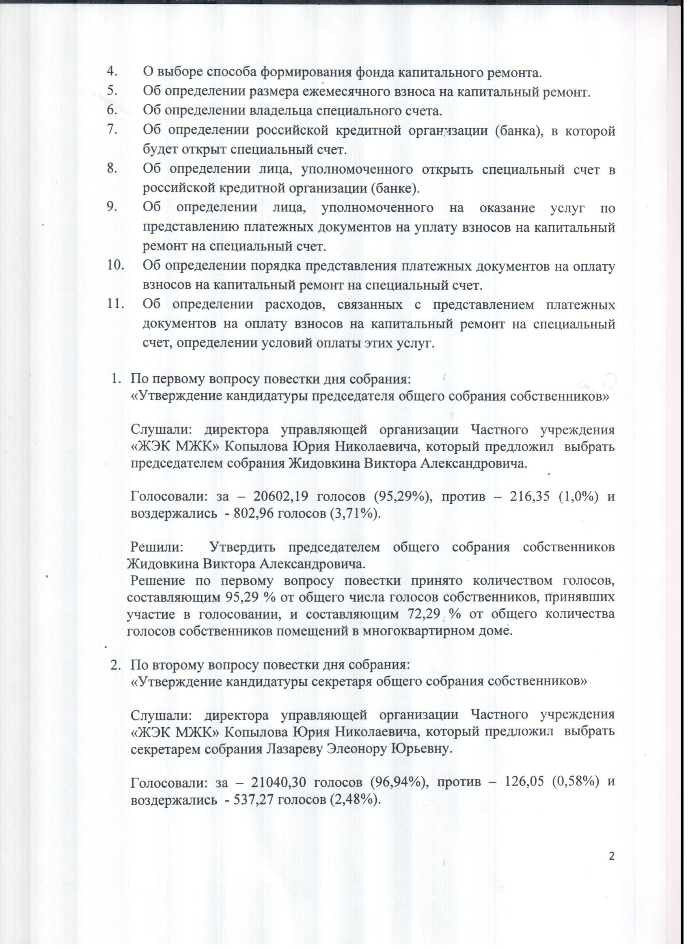

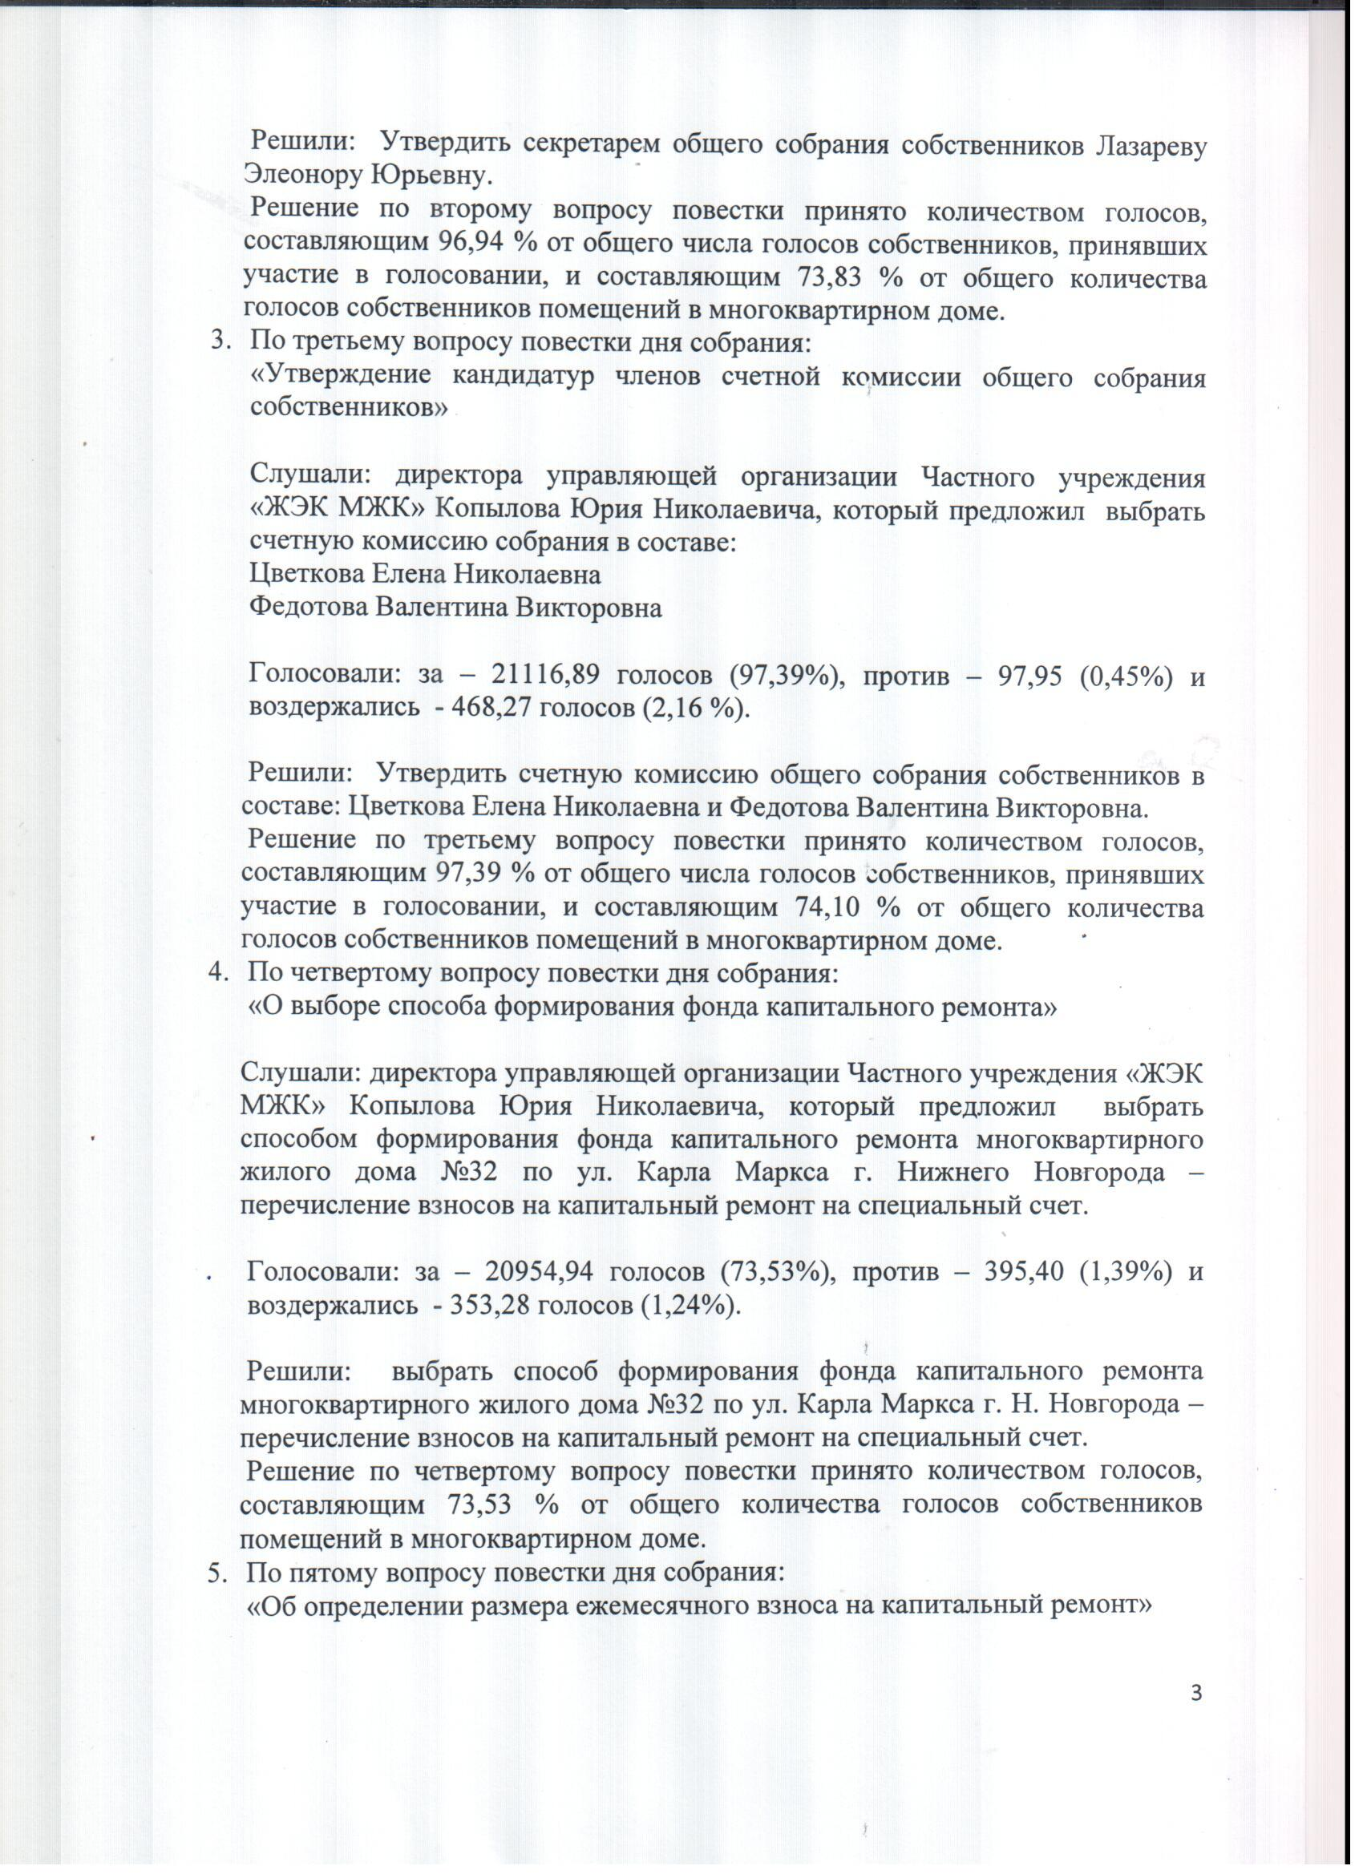

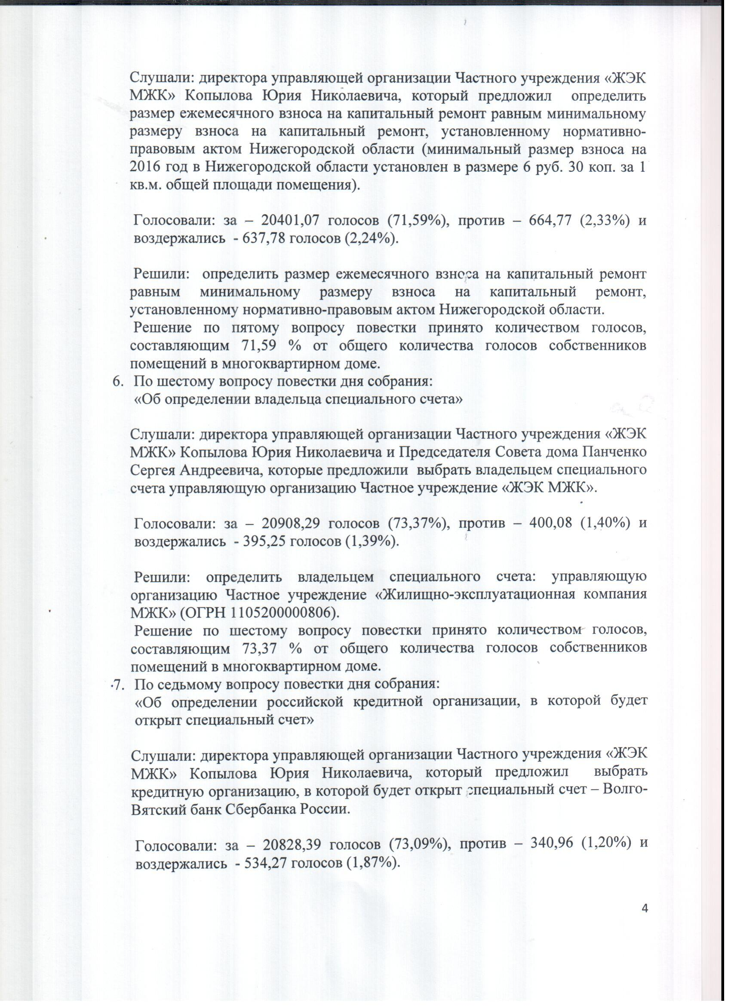

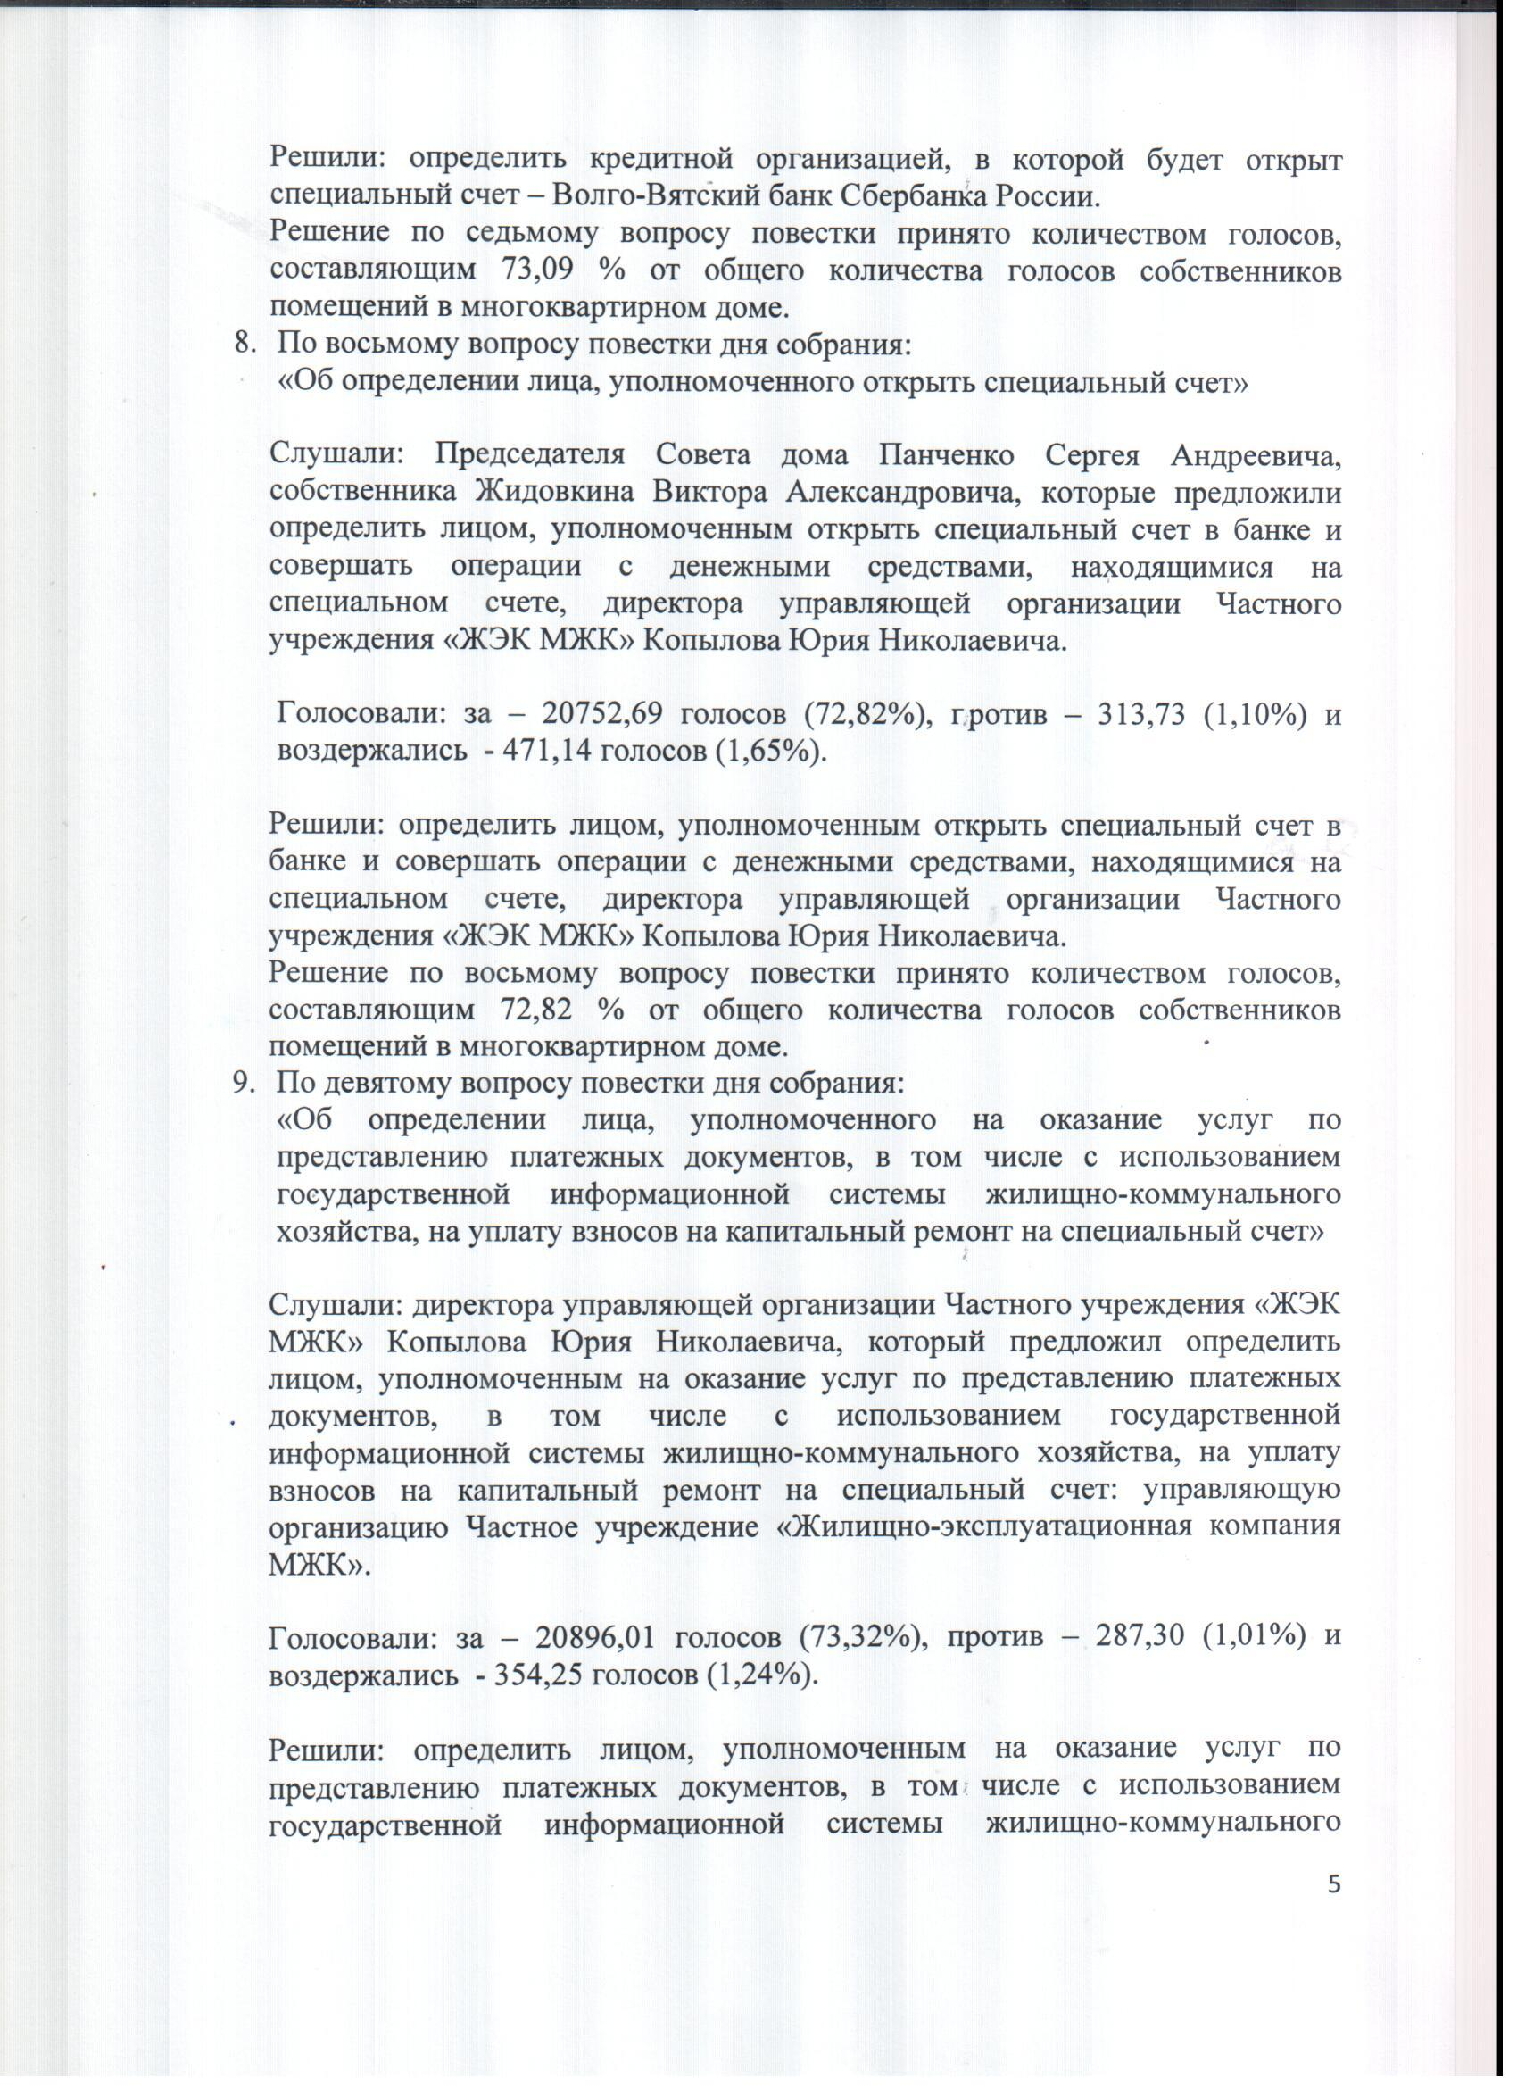

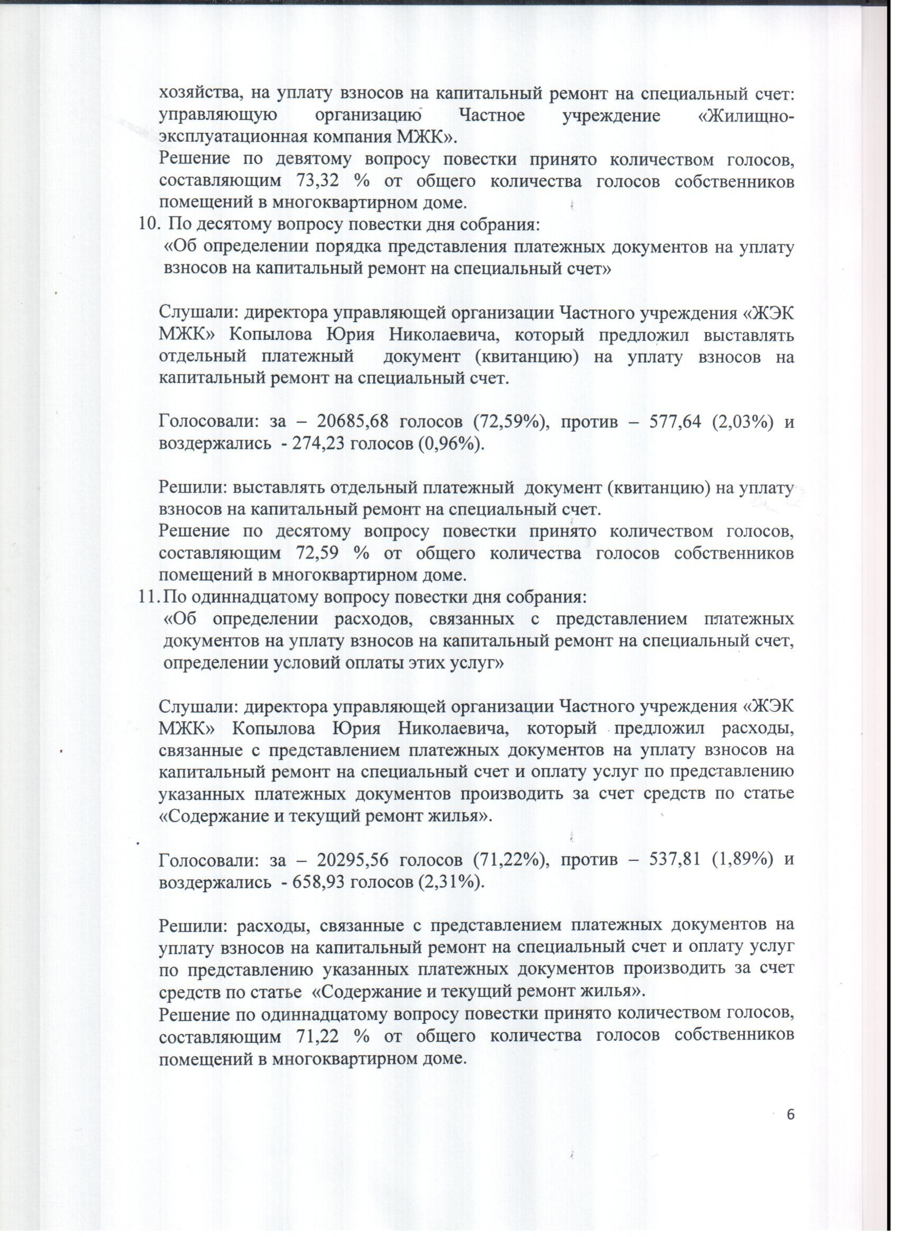

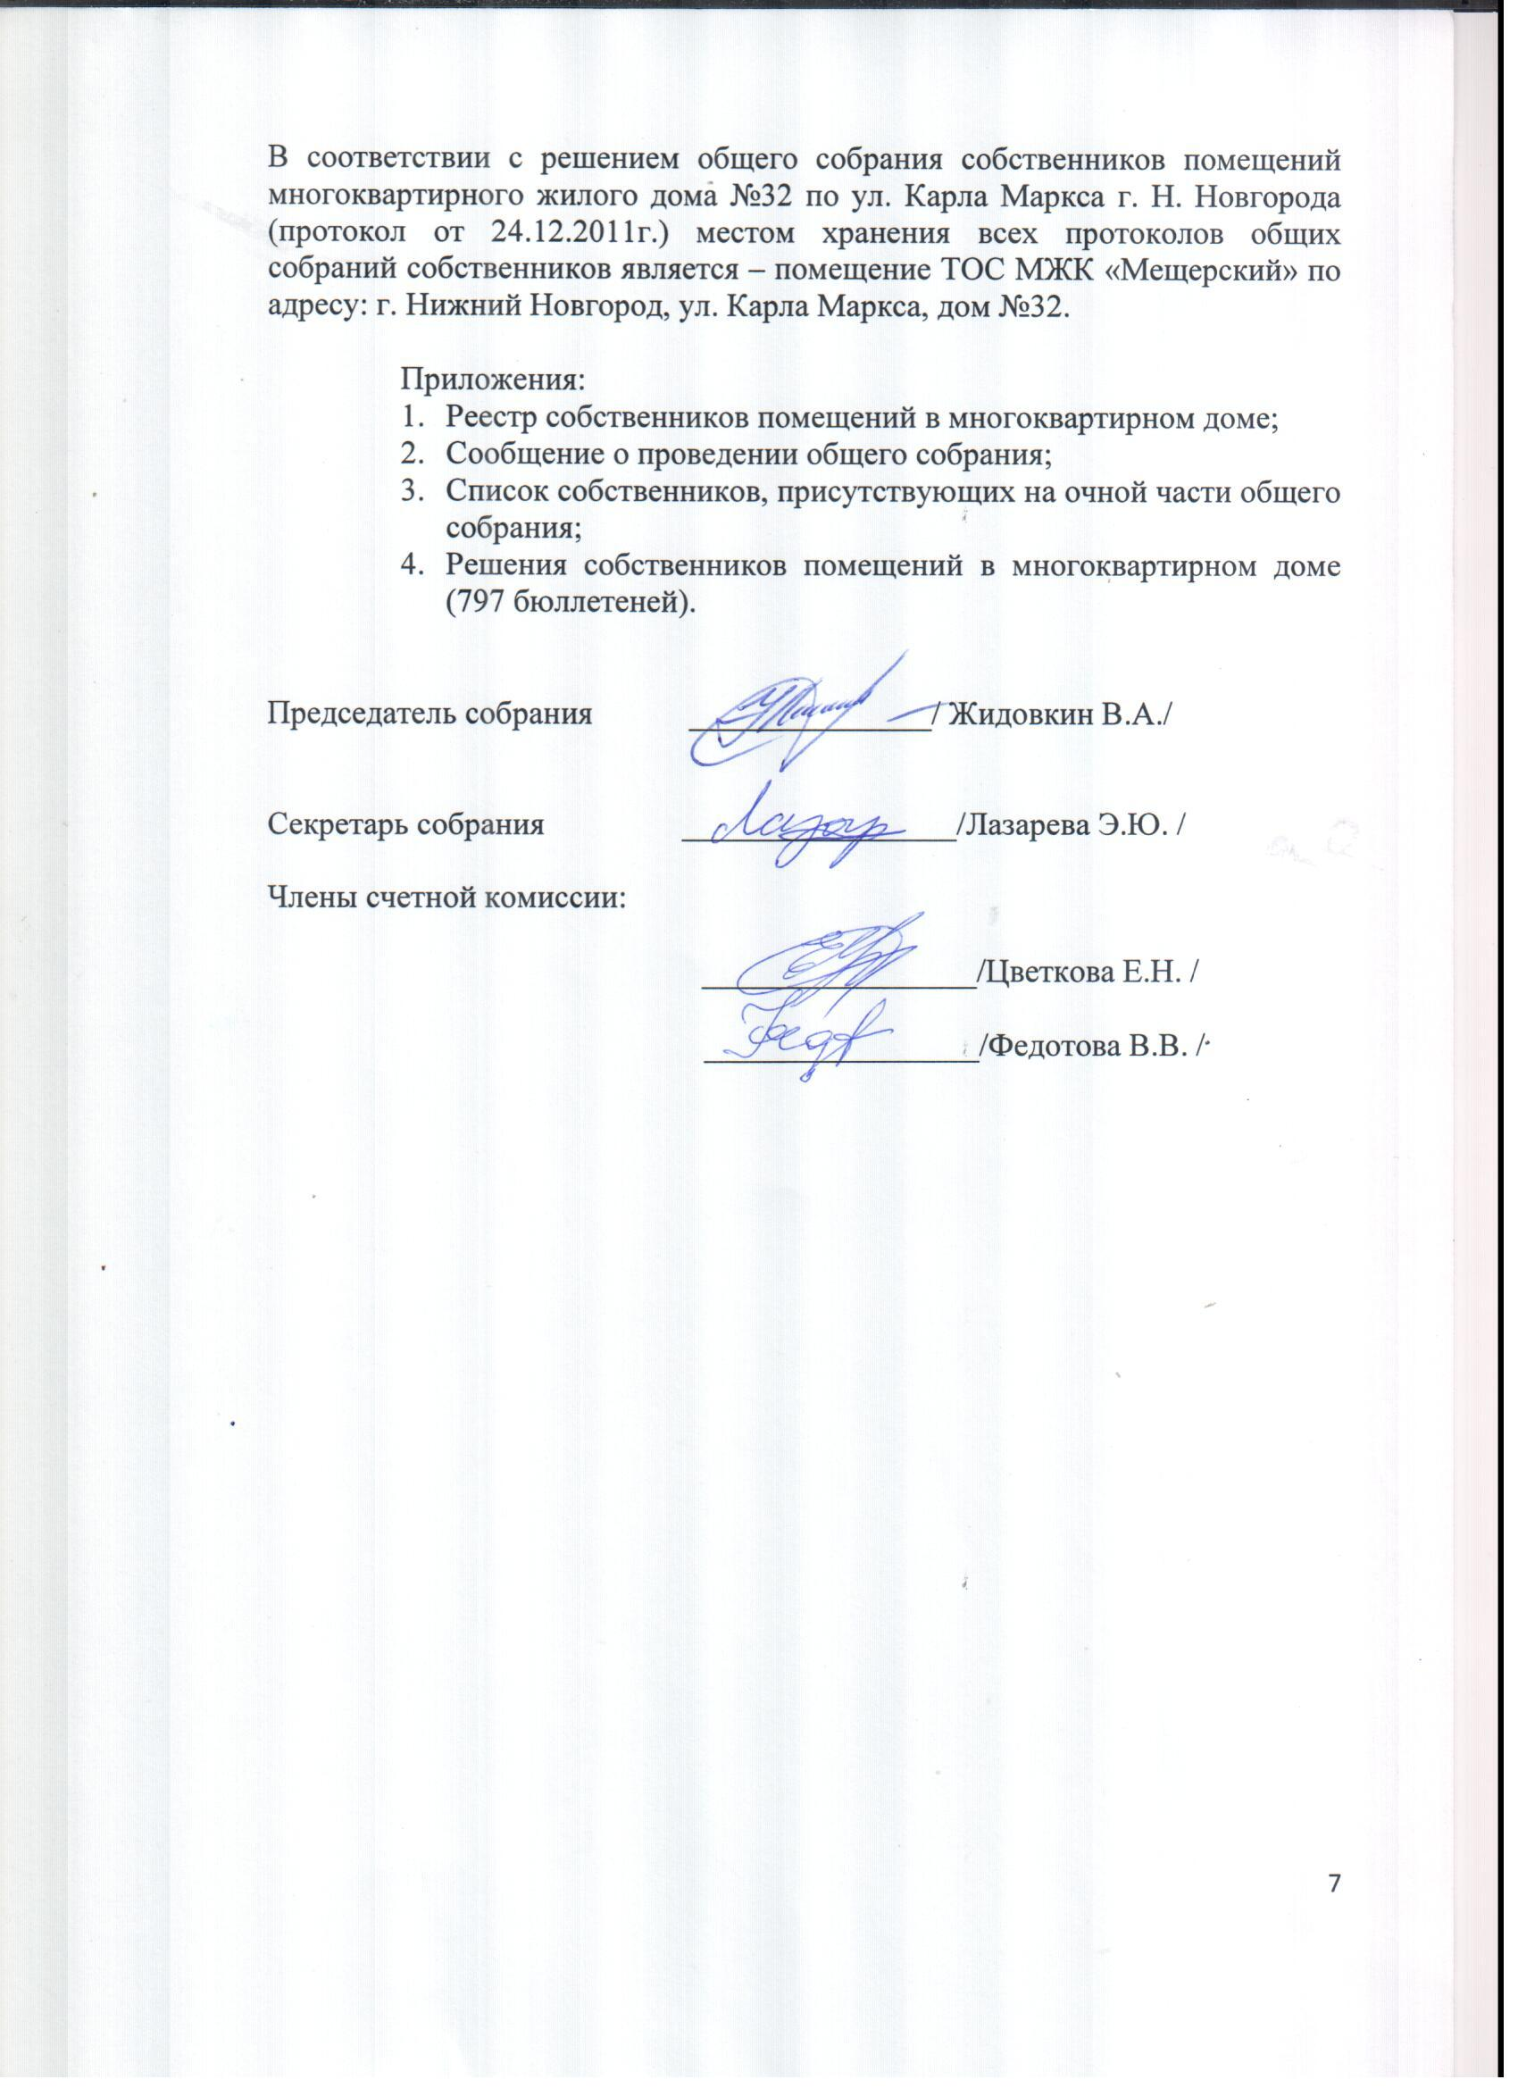

Приложение №2
к протоколу №2 от 06.06.2016г.
общего собрания собственников

ИНФОРМАЦИОННЫЙ ЛИСТОК
к общему собранию собственников помещений многоквартирного жилого дома №32 по ул. Карла Маркса г. Н. Новгорода в форме очно-заочного голосования
с «26» апреля 2016 г. по «28» мая 2016 года.

С 12 декабря 2015 года по 30 января 2016 года было проведено общее собрание собственников помещений жилого дома №32 по ул. К. Маркса в форме очно-заочного голосования по выбору способа формирования фонда капитального ремонта.
Общее собрание не имело кворума, решения собственников помещений дома №32 по вопросам капитального ремонта недействительны и не имеют юридической силы по следующим основаниям.
В общем собрании приняли участие 608 собственников помещений, обладающих голосами в общей сумме 16 415,88 кв. м, что составляет 57,60 % от общего количества голосов собственников помещений дома №32.
В соответствии с ч.1 ст. 46 Жилищного кодекса РФ решения по выбору способа формирования фонда капитального ремонта – перечисление взносов на специальный счет, владельца специального счета, кредитной организации (банка), где будет открыт специальный счет, принимаются большинством не менее 2/3 голосов от общего числа голосов собственников помещений в МКД, что составляет 66,67 %.
При соблюдении данных условий собрание считается правомочным (имеет кворум) (ч. 2 ст.44 ЖК РФ).
В общем собрании приняло участие 57,60 % голосов от общего числа голосов собственников помещений дома №32. Данное количество голосов не соответствует 2/3 голосов собственников в МКД.
Копии протокола указанного общего собрания и решений собственников были направлены в Фонд капитального ремонта многоквартирных домов Нижегородской области, на счете которого в настоящее время формируется фонд капитального ремонта дома №32 по ул. К. Маркса.
В изменении способа формирования фонда капитального ремонта со счета регионального оператора на способ формирования фонда капитального ремонта МКД на специальном счете было отказано по причине отсутствия необходимого кворума для принятия решений.
Узнать о размере накопленных на счете регионального оператора взносов на капитальный ремонт можно на сайте www.fkrnnov.ru в разделе «Собственникам жилья» (поиск информации по дому).
Таким образом, необходимо повторно провести общее собрание собственников помещений дома №32 по вопросу изменения способа формирования фонда капитального ремонта.
Просим всех собственников принять активное участие в общем собрании.
Общее собрание собственников помещений МКД будет проведено в соответствии с ч.3 ст.47 Жилищного кодекса посредством очно-заочного голосования, предусматривающего возможность очного обсуждения вопросов повестки дня и принятия решений по вопросам, поставленным на голосование, а также возможность передачи решений собственников в установленный срок в место или по адресу, которые указаны в сообщении о проведении общего собрания собственников помещений в многоквартирном дом.
Данное общее собрание проводится по инициативе управляющей организации Частного учреждения «ЖЭК МЖК».
«26» апреля 2016 г. в 19 ч. 00 мин. во дворе дома на детской площадке состоится очная часть общего собрания собственников.

Дата начала приема решений собственников помещений:
«26» апреля 2016 г.
Последний день приема заполненных решений:
«28» мая 2016 г.
Повестка дня общего собрания собственников помещений:
- Утверждение кандидатуры председателя общего собрания собственников
- Утверждение кандидатуры секретаря общего собрания собственников.
- Утверждение кандидатур членов счетной комиссии общего собрания собственников.
- О выборе способа формирования фонда капитального ремонта.
- Об определении размера ежемесячного взноса на капитальный ремонт.
- Об определении владельца специального счета.
- Об определении российской кредитной организации (банка), в которой будет открыт специальный счет.
- Об определении лица, уполномоченного открыть специальный счет в российской кредитной организации (банке).
- Об определении лица, уполномоченного на оказание услуг по представлению платежных документов на уплату взносов на капитальный ремонт на специальный счет.
- Об определении порядка представления платежных документов на уплату взносов на капитальный ремонт на специальный счет.
- Об определении расходов, связанных с представлением платежных документов на уплату взносов на капитальный ремонт на специальный счет, определении условий оплаты этих услуг.
«16» апреля 2016г.
Частное учреждение «ЖЭК МЖК»

